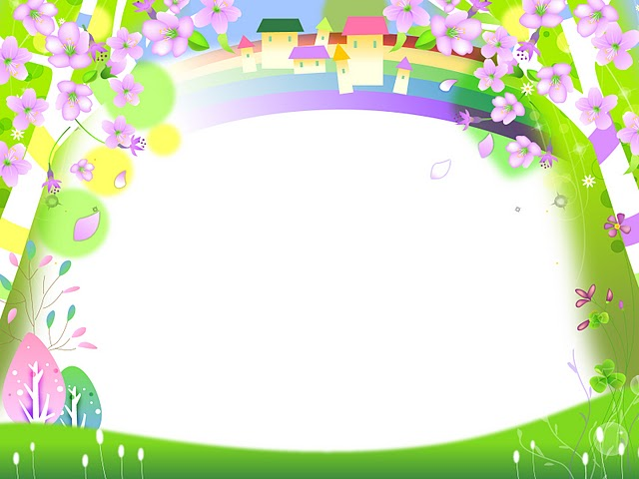

Улетела злая вьюга,
Принесли весну грачи.
Побежали друг за другом
Беспокойные ручьи.
По лугам несутся смело,
По тропинкам на поля.
Зацвела, похорошела
Отдохнувшая земля.

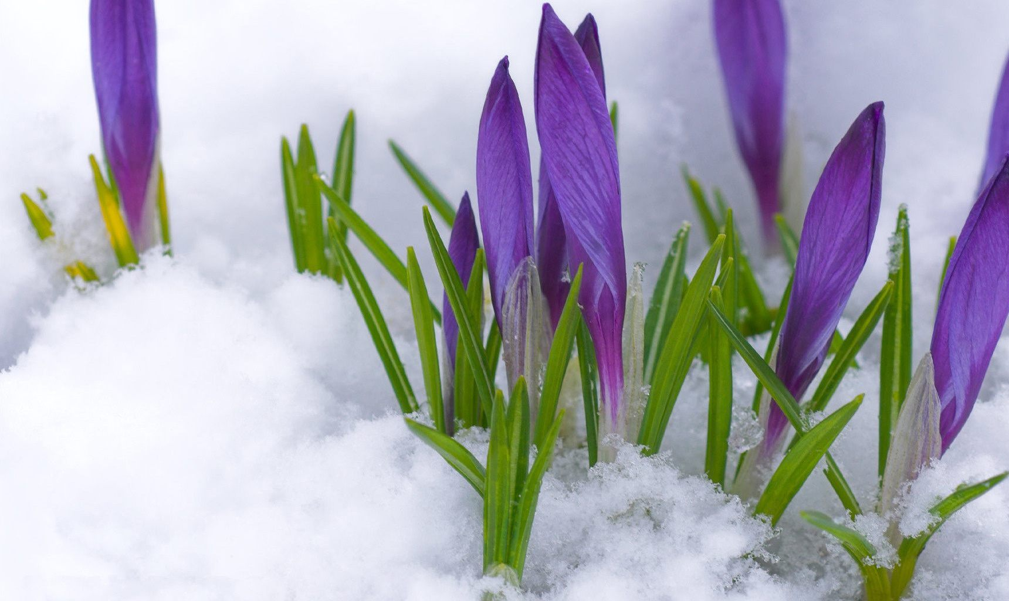

Март – утро года. Хотя и сердитым бывает снегами да морозами оборачивается, но весной пахнет. Ярко краснеют на белом снегу ветки вербы. На них чинно сидят серебристо-серые мохнатые «барашки». Призывно стучит дятел, зовёт подругу. Протяжно запела юркая синица. День сравнялся с ночью: 21 марта – день весеннего равноденствия. Весна… Сыреет, мякнет под ногами податливый снег. На солнышке капель, лужи, первые проталины, и название месяца: ПРОТАЛЬНИК, а ещё БЕРЕЗОЛ.

Март у матери-зимы шубу снял,
И проталинками он засиял,
И капелью заплясал в тишине.
Петушок нам прокричал о весне.
И в свете дней, во тьме ночей
Вдруг пашня задышала,
На оперение грачей
Похожей пашня стала.
Гляжу, ликуя, в синеву
И в гости к нам грачей зову.
М. Сухорукова

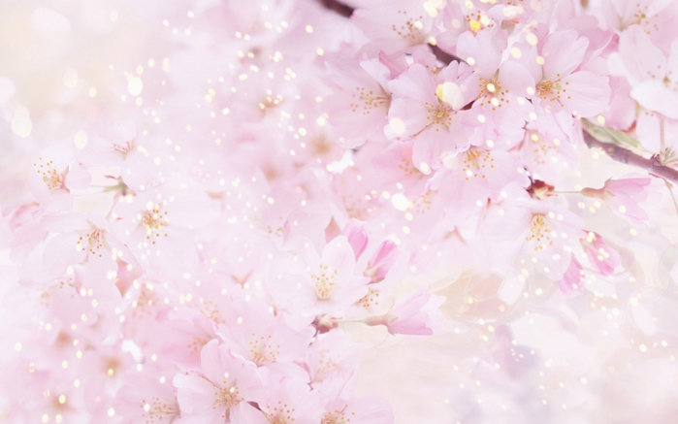
Апрель – непостоянный месяц. Солнце, снег и дождь вперемежку. С каждым днём всё меньше снега. Зато куда ни ступишь, куда ни посмотришь – везде вода. Кажется, вся земля, встречая весну, спешит умыться перед тем, как надеть наряд из зелёных трав, листвы и цветов.
Первая улыбка весны – мать-и-мачеха. Начинается сокодвижение у берёз, пробуждающихся в апреле. Не случайно древнерусское название месяца – БЕРЕЗЕНЬ, да СНЕГОГОН.

В апреле, в апреле луга запестрели.
С прогулки букеты приносим в апреле.
Крапивы немного домой притащи,
Пусть бабушка сварит зелёные щи.
В. Берестов

Апрель с водою, а март с травою.
Апрель тёплый, май холодный – год хлеборобный.
Посеешь впору – соберёшь зерна гору.
Весна красна цветами, а осень пирогами.
Весенний дождик лишним не бывает.

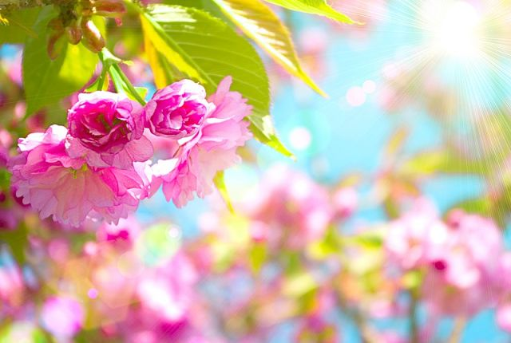
.
Май. Древнерусское название мая – ТРАВЕНЬ, ЦВЕТЕНЬ да ещё ПЕСЕННИК. Зеленеет, цветёт и выселится всё в природе. В народе говорят: «Май леса одевает, лето в гости ожидает». Да ещё отмечали: «Соловей запел – весна пошла на убыль, лето на прибавку».
Пребывают последние пернатые на места гнездовий, вьют гнезда и подправляют старые, высиживают птенцов.
Наши предки май не очень любили, может быть, из-за бесхлебицы, даже произвели глагол «маяться» - от названия соловьиного месяца.

Зелены у мая волосы,
А рубаха вся в цветах.
Соловьиным звонким голосом
Он поёт в лугах, лесах.
Словно жар летит по воздуху,
Сам цветущею черёмухой
Весь до ниточки пропах.
Надо, надо по-серьёзному
Думать нам о семенах.
Мальчик Ваня, будь смелей,
Под окном цветы посей.
М. Сухорукова



Весна-красна
На дворе весна-красна!
Чем весна-красна ясна?
Солнцем жарким, светом ярким,
Клейкой почкой, клейким листочком,
Небом ясным, солнцем красным.
Ф. Лев
Загадка
Яростно река ревёт и разламывает лёд,
В домик свой скворец вернулся,
А в лесу медведь проснулся,
В небе жаворонка трель.
Кто же к нам пришёл? (Апрель)

Использовалась литература: «От осени до лета» составитель Л.А. Владимировская

